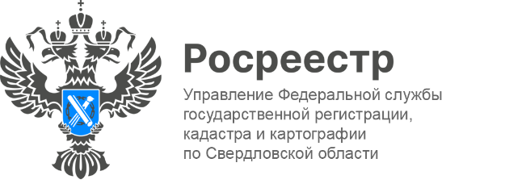

**ПРЕСС-РЕЛИЗ**

Как установить вид разрешенного использования земельного участка?

Согласно Земельному кодексу Российской Федерации, режим использования земельных участков определяется исходя из их принадлежности к той или иной категории земель и разрешенного использования.

И, если категория земель участка устанавливается органами государственной власти или органами местного самоуправления, то вид разрешенного использования земельного участка может быть выбран правообладателем самостоятельно.

**Что значит вид разрешенного использования?**

Это характеристика, позволяющая установить его назначение: как использовать земельный участок и что на нем можно построить.

- *Государственный кадастровый учет может быть осуществлен даже если в документах, являющихся основанием для учета, не будут содержатся сведения о том, каким видом разрешенного использования он характеризуется*, - говорит **Лариса Шатунова,** заместитель руководителя Управления Росреестра по Свердловской области.

**Что делать, если вид разрешенного использования не установлен и отсутствует в сведениях кадастра недвижимости?**

Виды разрешенного использования для территориальной зоны в границах которой расположен земельный участок устанавливаются Правилами землепользования и застройки муниципального образования (далее – Правила).

В отношении земельного могут быть установлены один или несколько основных, условно разрешенных или вспомогательных видов разрешенного использования. Правообладатель земельного участка может самостоятельно выбрать основной и в дополнении к нему вспомогательный вид разрешенного использования. Условно разрешенные виды применяются только при условии получения разрешения от органа местного самоуправления.

- *Например, согласно Правилам, участок расположен в зоне «Зона индивидуальной жилой застройки городского типа Ж-2», для которой установлены основные виды разрешенного использования: для индивидуального жилищного строительства, спорт, коммунальное обслуживание; условно разрешенные виды: блокированная жилая застройка, магазины. Если на земельном участке построен индивидуальный жилой дом правообладатель может выбрать вид использования – «для индивидуального жилищного строительства», если на земельном участке построен блокированный жилой дом для установления вида использования необходимо обратиться в орган местного самоуправления* - подчеркивает **Виктор Лузин**, начальник отдела государственной кадастровой оценки недвижимости Управления Росреестра по Свердловской области.

Основной или условно разрешенный вид разрешенного использования земельного участка считается выбранным со дня внесения сведений в государственный реестр недвижимости. Внесение сведений в реестр о вспомогательных видах разрешенного использования земельного участка не требуется.

**Где уточнить информацию и куда обращаться?**

Информацию, к какой территориальной зоне относится земельный участок, и какие виды разрешенного использования установлены для данной зоны, можно получить в администрации муниципального образования, на территории которой расположен земельный участок.

Далее, необходимо обратиться через МФЦ в орган регистрации прав с заявлением о государственном кадастровом учете объекта недвижимости, в котором указывается выбранный вид разрешенного использования.

Если Правила для местоположения земельного участка не установлена, то вид разрешённого использования устанавливается на основании постановления (решения), уполномоченного органа муниципального образования.

Такое постановление (решение) направляется в орган регистрации прав в порядке информационного взаимодействия принявшим его уполномоченным органом муниципального образования, или может быть подано через МФЦ в орган регистрации самим правообладателем земельного участка.

**Контакты для СМИ**

Пресс-служба Управления Росреестра по Свердловской области

+7 343 375 40 81

[press66_rosreestr@mail.ru](mailto::press66_rosreestr@mail.ru)

[www.rosreestr.gov.ru](http://www.rosreestr.gov.ru)

620062, г. Екатеринбург, ул. Генеральская, 6 а.